**Aspectos da Cultura e da Produção de bens artísticos/culturais**

**Diferentes Concepções de Cultura**

**Erudita:**

Quando você justapõe a cultura clássica com outras formas culturais, como cultura popular e cultura espontânea, pode identificá-las mais facilmente. Foi produzido pela elite, feito para a elite.

Este é o resultado de técnicas artísticas mais apuradas, e é necessário aprimorar o gosto estético em maior medida para que o público aceite esta forma cultural. No entanto, se a visão de aceitar os padrões culturais europeus é considerada uma melhoria estética, essa visão pode ser extremamente exclusiva e elitista. A distinção da cultura erudita surgiu na Europa, marcando a fronteira que a distinguia da cultura popular.

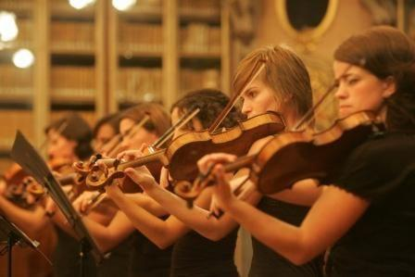

**Popular:**

A cultura popular é a cultura tradicional da nação, considerada mais primitiva e intuitiva pelos intelectuais europeus no século XVIII. Ela recorreu às formas mais rudes e instintivas de criação artística, mas na maioria dos casos não houve grande desenvolvimento tecnológico.

No entanto, a cultura popular é uma cultura que revela as potencialidades e raízes de uma nação, e é um elemento que distingue a identidade da população. Na cultura popular, podem ser inseridos literatura, comida, música, festas populares, crenças religiosas, comida e vários outros elementos culturais.

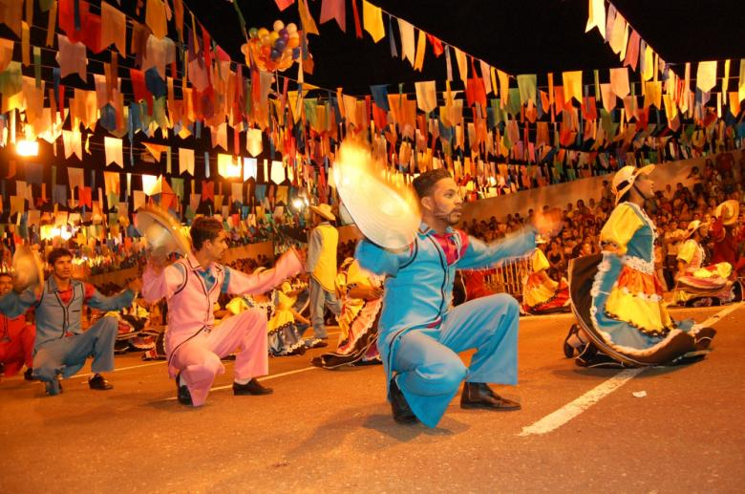

**De Massa:**

A cultura popular é um elemento do capitalismo e seu único propósito é obter lucros. Reúne elementos da cultura erudita e da cultura popular que podem satisfazer os consumidores e mesclá-los para formar uma fórmula que visa a divulgação em massa para gerar lucro. Hoje, é a cultura popular que mais atinge as pessoas, estabelecendo assim um mercado cultural, que nada tem a ver com a qualidade dos seus produtos, mas sim com a enorme influência dos produtos e do lucro.

**Espontânea:**

A cultura espontânea está diretamente ligada à cultura popular porque é uma cultura feita pelo povo para festejar suas conquistas, suas alegrias e as vezes as suas dores. O carnaval é um exemplo desse tipo de cultura.



**Formação cultural e artística brasileira**

**Influências**

**Portuguesa:** A cultura europeia é uma das **principais fornecedoras de elementos culturais**para o Brasil. Foram os europeus que mais migraram para o país. Culinária, festas, músicas, arquitetura e literatura foram trazidas para o território brasileiro, **fundindo-se com outros elementos** de outros povos. Além da cultura popular dos países europeus, foi trazida também a **cultura erudita**, marca essencial das **elites intelectuais e financeiras**europeias.

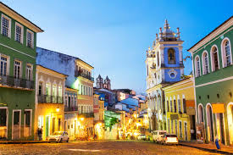

**Indígena:** Hoje nós consumimos pratos típicos indígenas, além de incorporarmos em nosso vocabulário palavras oriundas da família linguística tupi-guarani. Palavras como caju, acerola, guaraná, mandioca e açaí têm origem indígena, além do hábito alimentar que desenvolvemos comendo esses frutos e da mandioca ter nascido na cultura indígena antes da chegada dos portugueses.

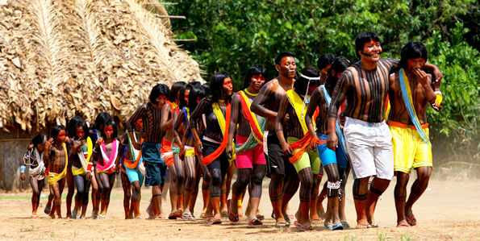

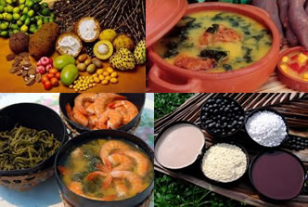

**Africana:** Os africanos trouxeram para o Brasil as suas práticas religiosas expressas hoje, principalmente, pelo candomblé e pela umbanda, que mistura elementos do candomblé com o espiritismo kardecista. Também trouxeram pratos típicos de suas regiões e desenvolveram aqui pratos com inspiração naquilo que compunha a culinária africana dos locais de onde vieram. Outra marca cultural que herdamos dos africanos é a capoeira, praticada até os dias atuais.

